План-конспект занятия
педагога дополнительного образования
Кызым Герман Игоревич

Объединение-Каратэ
Программа - «Каратэ»
Группа-01-56
Дата проведения: 13.12.2023
Время проведения: 13.20
Тема занятия: «Техника блоков руками на месте, в передвижении»
Цель занятия: совершенствование блоков и ударов, формирование навыка.

Рекомендуемый комплекс упражнений:
- Подготовительная часть
-круговые вращения головой (5 раз в одну сторону, 5 в другую)
-круговые выражения рук (5 раз в одну сторону, 5 в другую)
-наклоны туловища (вперед, назад, влево, вправо)
-полу шпагат (1.5 мин)
-шпагат (3 мин)
- Основная часть
-блок «Аге-уке» (20 повторений)
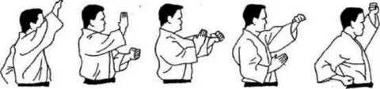
-блок «сото-уке» (20 повторений)
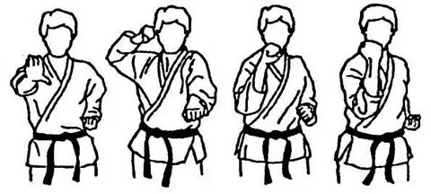
-блок «учи-уке» (20 повторений)
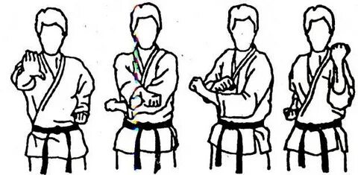
-блок «гедан-барай» (20 повторений)
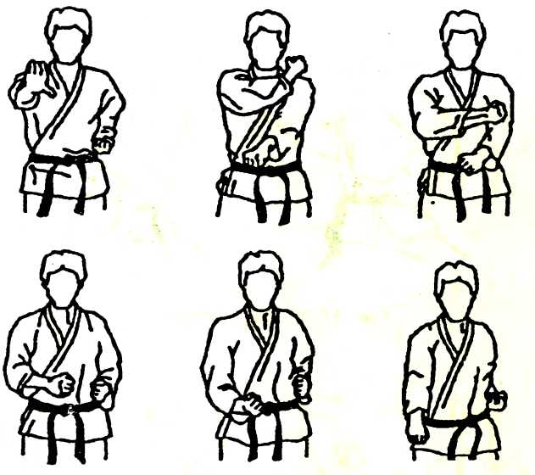
-стойка «какуцу-дачи» (1 мин)
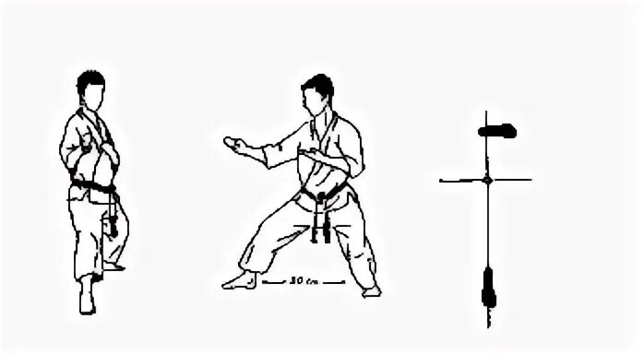
-стойка «кибо-дачи» (1 мин)
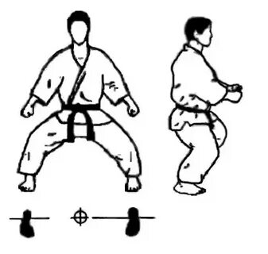
-стойка «зенкуцу-дачи» (1 мин)
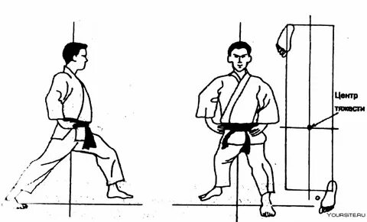
- Заключительная часть
-отжимания (3 подхода, по 10 раз)
-пресс (3 подхода, по 20 раз)
-приседание (3 подхода, по 10 раз)
-шпагат (3 мин)
Обратная связь:
Фото самостоятельного выполнения задания отправлять на
электронную почту metodistduz@mail.ru, germankyzym@mail.ru для педагога Кызыма Г.И.

